TA Teste de Avaliação 1

Casa da Aula – Centro de Explicações – www.casadaaula.com
Nome N.º Turma Professor Classificação

Energia e movimentos

FORMULÁRIO

${\text{E}}_{\text{c}} \text{=} \frac{\text{1}}{\text{2}} \text{m }{\text{v}}^{\text{2}}$ ${\text{E}}_{\text{m}}={\text{E}}_{\text{c}}+{\text{E}}_{\text{p}}$ $W=F d \cos{α}$ $P=\frac{E}{∆t}$
${\text{E}}_{\text{pg}}\text{= }\text{m g h}$ $\text{W}=∆{\text{E}}_{\text{c}}$ $W=-∆E_{pg}$

- Dois corpos A e B, de massas, respetivamente, mA e mB, sendo mA = 4 mB, deslocam-se retilineamente com velocidades tais que vB = 2 vA.

(A) A energia cinética de B é metade da energia cinética de A.
(B) A energia cinética de B é o dobro da energia cinética de A.
(C) A energia cinética de B é igual à energia cinética de A.
(D) A energia cinética de B é o quádruplo da energia cinética de A.
Selecione a opção correta.

- A energia potencial gravítica de um sistema corpo + Terra…

(A) … depende do volume do corpo, da sua densidade e da altura a um nível de referência.

(B) … depende do peso do corpo e da altura a um nível de referência.

(C) … exprime-se, no SI, em watt, W.
(D) … é uma grandeza vetorial.
Selecione a opção correta.

- Um fardo, de massa 500 g, inicialmente em repouso, é deslocado horizontalmente 1,0 m por ação de uma força constante, cuja direção faz um ângulo de 37° com a horizontal e cuja intensidade é de 10 N. Entre o fardo e a superfície sobre a qual desliza existe uma força de atrito de 0,50 N.

  - No deslocamento efetuado, o trabalho realizado pelo peso do fardo é e a variação da energia mecânica do sistema fardo + Terra é .

(A) positivo… nula (B) positivo… positiva

(C) nulo… nula (D) nulo… negativa Selecione a opção correta.
3.2. Calcule:

    - o trabalho realizado pela força aplicada;

    - a energia dissipada devido ao atrito;
EF10DP © Porto Editora

    - a variação de energia cinética;

    - o valor da velocidade final do fardo.

Teste de Avaliação 1 Casa da Aula – Centro de Explicações

- Um carrinho, de massa 300 g, deslocava-se com movimento retilíneo, com uma velocidade constante de valor 10,0 cm s– 1, quando sobre ele atuou uma força $\vec{F}$, constante e com a direção e sentido do
EF10DP © Porto Editora
movimento, fazendo com que o valor da velocidade do carrinho passasse para 20,0 cm s– 1, depois de ter percorrido 50,0 cm.

Calcule:

  - a energia cinética inicial do carrinho;

  - a variação de energia cinética devido à atuação da força;

  - o trabalho realizado pela força $\vec{F}$ no referido deslocamento;

  - a intensidade da força $\vec{F}$.

- A figura (que não está à escala) representa uma calha inclinada, montada sobre uma mesa.

Um pequeno paralelepípedo de madeira, de massa m, é abandonado na posição A, situada a uma altura H em relação ao tampo da mesa. O paralelepípedo percorre a distância d sobre a calha, chegando à posição B com velocidade de módulo vB.
Em seguida, desliza sobre o tampo da mesa, entre as posições B e C, caindo depois para o solo.

Considere desprezáveis todas as forças dissipativas e admita que o paralelepípedo pode ser representado pelo seu centro de massa (modelo da partícula material).

Considere o solo como nível de referência da energia potencial gravítica.
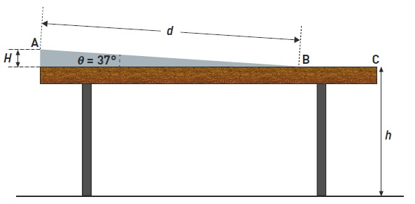

  - Qual das expressões seguintes permite calcular o trabalho realizado pelo peso do bloco, , no deslocamento entre as posições A e B?

(A) ${\text{W}}_{\vec{\text{P}}}=\text{m} \text{g} \text{d} \text{sin} \text{37}\text{°}$
(B) ${\text{W}}_{\vec{\text{P}}}=\text{m} \text{g} \text{d} \text{cos} \text{37}\text{°}$
(C) ${\text{W}}_{\vec{\text{P}}}=\text{m} \text{g} \text{d}$
(D) ${\text{W}}_{\vec{\text{P}}}=\text{m} \text{g} \text{d}\text{ H}$

  - No deslocamento entre as posições B e C, o trabalho realizado pelo peso do carrinho é nulo, porque o peso…

(A) … é uma força conservativa.

(B) … é anulado pela força de reação normal exercida pelo plano.
(C) … tem uma direção perpendicular ao deslocamento do carrinho.
(D) … tem módulo constante.
Selecione a opção correta.

Casa da Aula – Centro de Explicações Teste de Avaliação 1

  - O paralelepípedo percorre a distância d sobre a calha, chegando à posição B com velocidade de módulo vB, que pode ser calculada pela expressão…
(A) … ${\text{v}}_{\text{B}}\text{=}\sqrt{\text{2 g h H}}$ (B) …${\text{v}}_{\text{B}}\text{=}\sqrt{\text{2 g h}}$
(C) … ${\text{v}}_{\text{B}}\text{=}\sqrt{\text{2 g }\text{(}\text{h +H}\text{)}}$ (D) …${\text{v}}_{\text{B}}\text{=}\sqrt{\text{2 g H}}$

Selecione a opção correta.

  - Dos gráficos seguintes, selecione o que pode representar a energia mecânica, Em, do sistema paralelepípedo + Terra, em função do tempo, t, para o movimento do paralelepípedo desde a posição A até chegar ao solo.

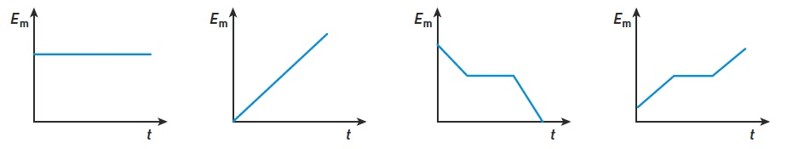
(A) (B) (C) (D)

  - Considere que a altura do ponto A, H, em relação ao tampo da mesa é de 7,0 cm e que o paralelepípedo chega ao solo com velocidade de módulo de 4,0 m s– 1.

Determine a altura h, representada na figura, a que a posição C se encontra em relação ao solo. Utilize g = 10 m s– 2.
Apresente todas as etapas de resolução.

  - Se, em vez do paralelepípedo de madeira, se abandonasse, na posição A, um outro paralelepípedo do mesmo tamanho, mas de maior massa, este chegaria ao solo, relativamente à situação anterior, com…

(A) … igual energia cinética.
(B) … menor energia cinética.
(C) … maior energia mecânica.
(D) … igual energia mecânica.
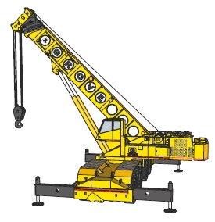
Selecione a opção correta.

- O motor de uma grua, representada na figura, eleva verticalmente 5,0 m um fardo, de massa igual a 200 kg, com velocidade constante, em 10 s.
Utilize g = 10 m s-–2.

  - Determine o trabalho realizado pelo peso na subida.

  - Calcule a potência útil do motor.

  - Sabendo que o motor dissipa uma energia de 7,0 x 102 J nesses 10 s, calcule o rendimento do motor.

FIM

Cotações
1. | 2. | 3.1. | 3.2.1. | 3.2.2. | 3.2.3. | 3.2.4. | 4.1. | 4.2. | 4.3. | 4.4. | 5.1. | 5.2. | 5.3. | 5.4. | 5.5. | 5.6. | 6.1. | 6.2. | 6.3. | Total (pontos)
8 | 8 | 8 | 8 | 10 | 12 | 14 | 10 | 12 | 12 | 8 | 8 | 8 | 8 | 8 | 16 | 8 | 10 | 12 | 12 | 200

EF10DP © Porto Editora

